SEQUÊNCIA DIDÁTICA 1

ORGANIZAÇÃO DO DIA

Conteúdo
Organização do dia.

Objetivos
- Reconhecer e nomear os períodos diários: manhã, tarde e noite.
- Reconhecer e nomear os períodos que correspondem às semanas, meses e anos.
- Identificar a frequência das atividades desenvolvidas em sua própria rotina.

Objetos de conhecimento e habilidades da BNCC – 3ª versão
A sequência didática trabalha com os objetos de conhecimento Corpo humano e Escalas de tempo, previstos na Base Nacional Comum Curricular. Eles são desenvolvidos por meio das habilidades EF01CI03: Discutir razões pelas quais os hábitos de higiene do corpo (lavar as mãos antes de comer, lavar os dentes, limpar os olhos, nariz e orelhas etc.) são necessários para a manutenção da saúde; EF01CI05: Identificar e nomear diferentes escalas de tempo: os períodos diários (manhã, tarde, noite) e a sucessão de dias, semanas, meses e anos e EF01CI06: Selecionar exemplos de como a sucessão de dias e noites orienta o ritmo de atividades diárias de seres humanos e de outros seres vivos.

Número de aulas
2 aulas (de 40 a 50 minutos cada).

Aula 1

Conteúdos específicos
Atividades do dia a dia, períodos diários (manhã, tarde e noite) e sucessão dos dias durante as semanas.

Recursos didáticos
Páginas 64 e 65 do Livro do Estudante, lápis e folhas de papel sulfite.

Encaminhamento
No primeiro momento da aula, retome o repertório prévio de informações e os referenciais utilizados pelos alunos para situar acontecimentos no tempo perguntando: “Vocês acordam de manhã, de tarde ou de noite?”, “Como vocês identificam que está de manhã?”, “Em qual parte do dia vocês fazem lição de casa?”, “Como vocês identificam essa parte do dia?”, “Como vocês identificam que é hora de dormir?”. Feito esse levantamento prévio, leia para os alunos o texto da página 64 do Livro do Estudante, que aborda a identificação dos períodos do dia de acordo com as características observadas no céu. Se julgar necessário, retorne às perguntas iniciais e solicite aos alunos que respondam como costuma estar o céu nos períodos do dia que eles fazem as atividades mencionadas anteriormente.
Solicite que observem as imagens da atividade 1 da página 65 do Livro do Estudante, que apresentam duas fotografias da Catedral Metropolitana de Brasília: uma foto durante o dia e iluminada pelo Sol e a outra durante a noite e iluminada por lâmpadas. Em seguida, peça que respondam às duas perguntas dessa atividade, que buscam saber em qual das imagens é dia e o que ilumina a catedral na fotografia noturna. Solicite a eles que falem como identificaram as respostas.
Leia o texto da página 65 do Livro do Estudante, que aborda sobre as atividades realizadas no dia a dia. Solicite aos alunos que comentem com os outros colegas quais atividades eles fazem todos os dias, como escovar os dentes, tomar banho, ir à escola etc. Nesse momento, divida o quadro de giz em quatro colunas: na primeira anote as respostas dos alunos; depois, nas outras três colunas, escreva manhã, tarde e noite e, com o auxílio deles, organize as atividades listadas anteriormente de acordo com os períodos do dia. Essa atividade favorece o desenvolvimento das habilidades EF01CI05 e EF01CI03, em que devem identificar e nomear os períodos diários do dia e que atividades (que podem estar relacionas aos hábitos de higiene) realizam nesses períodos.
Aborde as atividades do dia a dia pedindo para os alunos responderem a atividade 2 da página 65 do Livro do Estudante, que apresenta duas ilustrações: uma menina no dentista e um menino tomando banho. Essa atividade solicita que circulem a atividade que deve ser feita todos os dias.
Como atividade complementar, solicite aos alunos que façam uma entrevista com um familiar. Previamente à entrevista, distribua uma folha de papel sulfite, dividindo-a em três partes. Oriente- -os a fazer as seguintes perguntas:
1. Qual atividade você costuma fazer de manhã?
2. Qual atividade você costuma fazer à tarde?
3. Qual atividade você costuma fazer à noite?

Explique a eles que em cada parte da folha deve ser desenhada a resposta do entrevistado. Durante a aula solicite aos alunos que comentem os resultados de sua entrevista, explicando seus desenhos para o restante da turma. Ao final pergunte: “Realizamos mais atividades durante os períodos da manhã, da tarde ou da noite?”, “Por quê?”. É esperado que os alunos percebam que no período da noite realizamos menos atividades porque geralmente estamos descansando.
Executando essa atividade os alunos estão desenvolvendo as seguintes habilidades: EF01CI05, na qual eles devem ser capazes de identificar e nomear os diferentes períodos diários (manhã, tarde e noite); e EF01CI06, em que eles devem identificar como a sucessão de dias e noites orienta o ritmo de atividades diárias dos seres humanos.
A entrevista realizada pelos alunos e os desenhos podem servir para aferição da aprendizagem. Verifique se eles compreenderam os períodos diários e as atividades comuns que são realizadas de manhã, de tarde e de noite.

Aula 2

Conteúdo específico
Sucessão dos dias durante os meses e os anos.

Recursos didáticos
Página 67 do Livro do Estudante, calendários do ano vigente, cartolinas, lápis, lápis de cor, canetas hidrográficas, computador com acesso à internet e projetor de imagens.

Encaminhamento
Inicie a aula explicando aos alunos que um período de sete dias é chamado de semana e apresente os nomes que cada dia da semana tem: domingo, segunda-feira, terça-feira, quarta-feira, quinta-feira, sexta-feira e sábado. Solicite a eles que apresentem exemplos de atividades realizadas com frequência semanal nomeando o dia da semana. Se julgar conveniente, dê exemplos de atividades que você faz apenas em alguns dias da semana.
Peça aos alunos que façam a atividade 4 da página 67 do Livro do Estudante, que aborda a rotina semanal de Aline, mostrando as atividades que são realizadas ao longo da semana. Nessa atividade, eles devem identificar os dias da semana em que Aline não vai à escola e as atividades que ela realiza às quartas-feiras.
Dando continuidade à aula, pergunte aos alunos: “Qual é o dia e o mês em que você faz aniversário?”, “Você sabe em que ano você nasceu?”, “Qual é a sua idade?”. Neste momento, cante com os alunos a música “Parabéns para você” e depois pergunte “Quando as pessoas cantam essa música para você? De quanto em quanto tempo?”. Selecione um aluno para falar novamente sua idade e depois pergunte para a turma: “Quantos anos ele terá no ano vem depois que ele fizer aniversário?”.
Pergunte aos alunos se eles notaram que nossa idade é calculada em anos e estimule a curiosidade deles questionando: “Quantos dias há em um ano?”. Deixe-os livres para responder e observe os referenciais utilizados. Depois explique que um ano tem 365 dias e que o ano é organizado em 12 meses, que por sua vez possuem 30 ou 31 dias, com exceção de fevereiro, que tem 28 ou 29 dias.

Como atividade complementar, leve alguns calendários do ano vigente previamente à aula. Faça uma lista com todas as datas de aniversário da turma. Divida a turma em grupos de acordo com a quantidade de calendários disponíveis. Comece a atividade perguntando aos alunos: “Que dia é hoje? Que dia da semana? De que mês?”. Anote a resposta no quadro de giz e auxilie-os a circular a data do dia da aula no calendário.
Em seguida, ajude os alunos a marcar no calendário a data de seu aniversário. Verifique se a data mencionada por eles corresponde à data que você tem no seu registro e, se for o caso, corrija eventuais inconsistências.
Divida o quadro de giz em 12 partes, uma para cada mês. Explique que o primeiro mês do ano é chamado de janeiro, peça para os alunos que fazem aniversário nesse mês falarem qual é o dia e anote no quadro de giz. Repita a mesma atividade para todos os meses.
Depois, usando o calendário como referência, peça aos alunos que verifiquem quais são os meses que têm 30 dias e os que têm 31 dias. Anote essa informação no quadro de giz ao lado do nome do mês. Explique, sem entrar em detalhes, que o mês de fevereiro pode ter 28 ou 29 dias.
Reorganize os grupos, de modo que a turma fique dividida em doze grupos. Distribua cartolinas, lápis de cor e canetas hidrográficas. Cada grupo deve ficar responsável por montar um cartaz dos aniversariantes de um dos meses do ano. Ajude-os escrevendo o nome dos alunos na cartolina ou substitua os nomes por fotos, mas, nesse caso, previamente à realização desta atividade, solicite uma foto de cada aluno ou tire as fotos e as imprima. Deixe os cartazes fixados na sala de aula.
A execução desta atividade complementar auxilia no desenvolvimento da habilidade EF01CI05, na qual os alunos devem ser capazes de identificar e nomear a sucessão dos dias, semanas, meses e anos. A atividade complementar pode ser usada para aferição da aprendizagem, verifique se os alunos participaram da atividade e como ela foi desempenhada.

Atividades

1. FAÇA O QUE SE PEDE.
- DESENHE UMA ATIVIDADE QUE VOCÊ COSTUMA FAZER DE MANHÃ.

- DESENHE UMA ATIVIDADE QUE VOCÊ COSTUMA FAZER DE TARDE.

- DESENHE UMA ATIVIDADE QUE VOCÊ COSTUMA FAZER DE NOITE.

2. ZECA ESTÁ MARCANDO NO CALENDÁRIO A DATA DO SEU ANIVERSÁRIO.

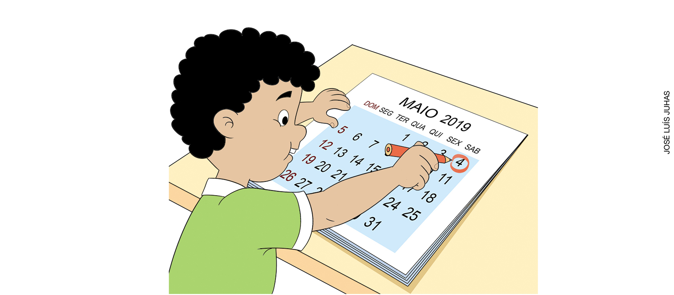

- ZECA FAZ ANIVERSÁRIO NO DIA ____________________.

- PINTE O MÊS DO ANIVERSÁRIO DE ZECA.

JANEIRO | FEVEREIRO | MARÇO | ABRIL
MAIO | JUNHO | JULHO | AGOSTO
SETEMBRO | OUTUBRO | NOVEMBRO | DEZEMBRO

Respostas das atividades

1. Resposta pessoal. Use seus conhecimentos sobre a rotina dos alunos para verificar se as atividades desenhadas correspondem aos períodos do dia correspondentes.

2. Zeca faz aniversário no dia 4. Os alunos devem pintar o mês de Maio.

Autoavaliação

MARQUE UM X DE ACORDO COM O QUE VOCÊ APRENDEU. | SIM |  | MAIS OU MENOS |  | NÃO
1. SEI IDENTIFICAR OS PERÍODOS DE UM DIA: MANHÃ, TARDE E NOITE.
2. RECONHEÇO AS ATIVIDADES REALIZADAS EM DIFERENTES PERÍODOS DO DIA.
3. CONHEÇO OS DIAS DA SEMANA.
4. CONHEÇO OS MESES DO ANO.
5. SEI UTILIZAR UM CALENDÁRIO.

